今日动态
2023.11.28
来园情况
今天来园33人。纪铭希、王庆源请假。
美术：科技想象画
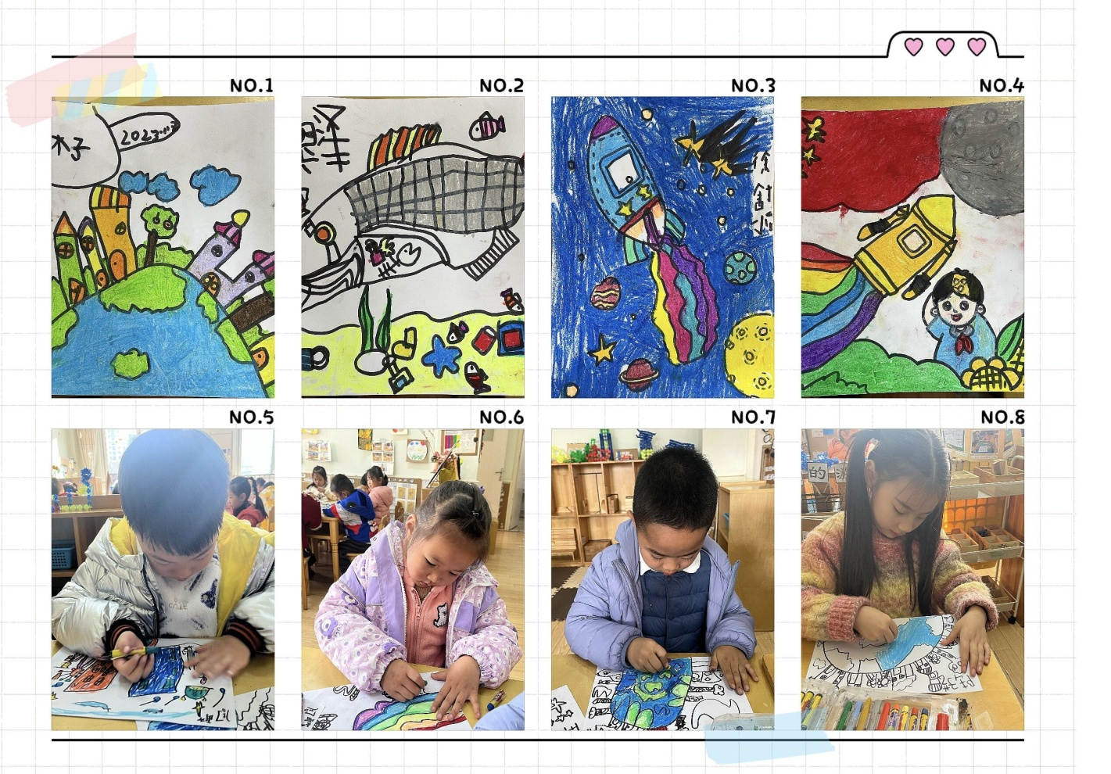
今天学习了《科技想象画》。科技想象画主要是围绕科技主题进行拓展和想象勾勒出富有遐想空间的画面。因此活动中意在通过美学欣赏、体验，引导孩子感受科学想象画的魅力，在通过各种渠道去寻找关于科技探索方面的信息为基础，从关注身边的科学事物变化着手，激发孩子的创想思维，孩子们再结合自己的生活实际，创造更多的奇思妙想。
区域游戏:
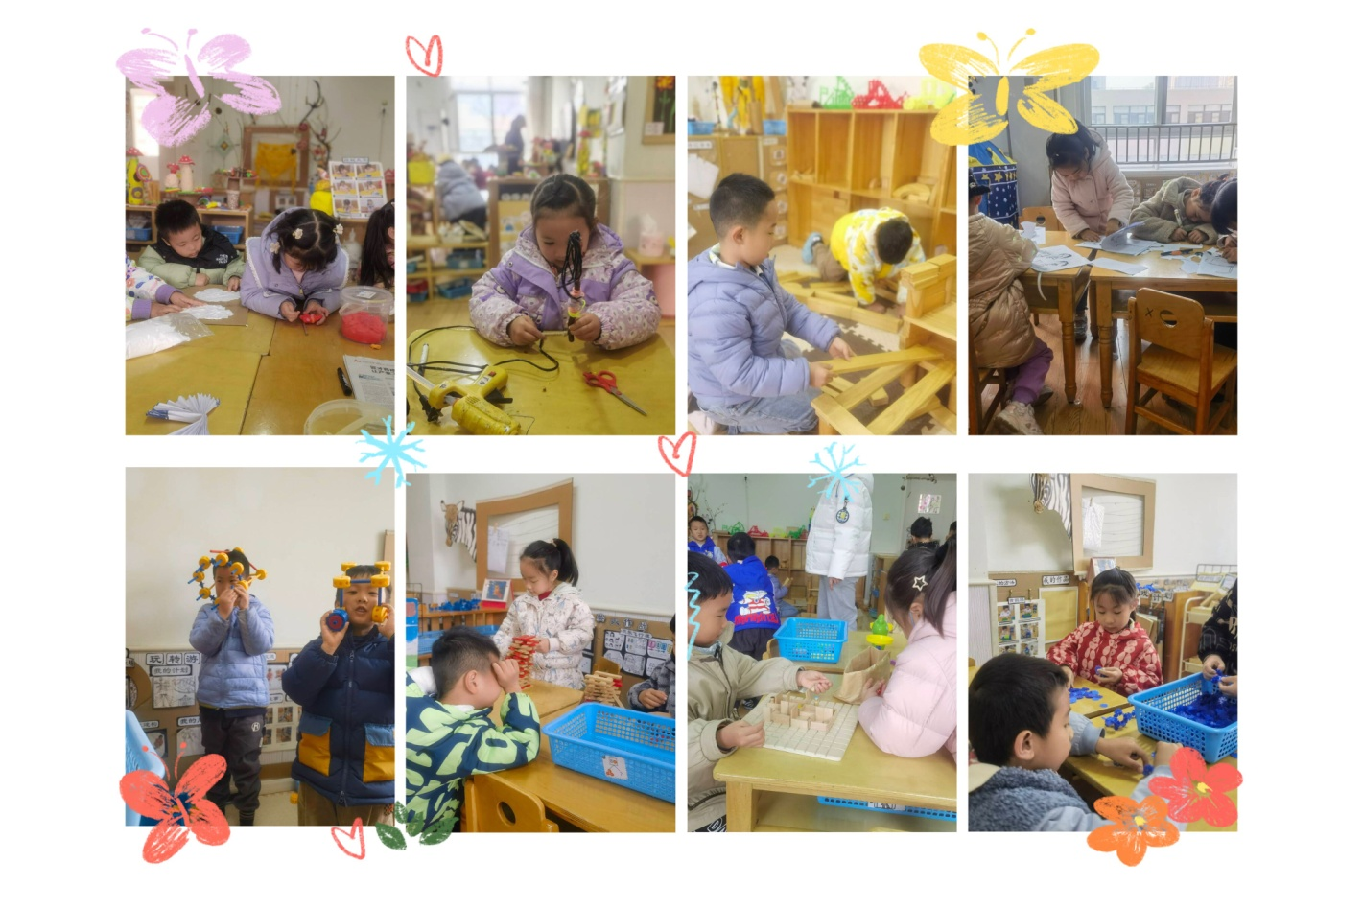
本周饮食

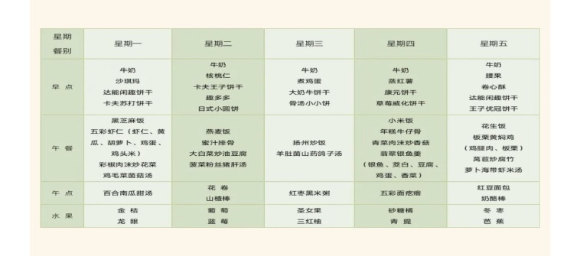

家园合作：
各位家长：
今天学习了《科技想象画》。科技想象画主要是围绕科技主题进行拓展和想象勾勒出富有遐想空间的画面。因此活动中意在通过美学欣赏、体验，引导孩子感受科学想象画的魅力，在通过各种渠道去寻找关于科技探索方面的信息为基础，从关注身边的科学事物变化着手，激发孩子的创想思维，孩子们再结合自己的生活实际，创造更多的奇思妙想。
明天开展活动《盐水里的鸡蛋》，现还需要35个透明杯子、5袋盐。请各位家长根据实际情况申报带材料名单。
【腾讯文档】班级材料提供名单
https://docs.qq.com/sheet/DZVhIQWNjamlqbXVy
于明天早晨带至园内。
小朋友记得回去继续练习跳绳哦

